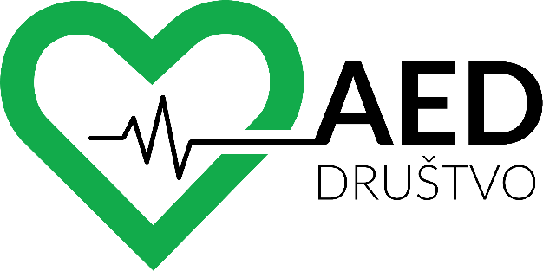

LETNO POROČILO 2024
IN LETNI NAČRT 2025

Kazalo
Osnovni podatki 3
Predstavitev Društva za srčno žilne bolezni AED 4
Poslanstvo 4
Vizija 4
Vsebinsko poročilo 2024 5
1) Financiranje oziroma sofinanciranje nakupov AED naprav in financiranje vzdrževanja AED naprav 6
2) Delavnice temeljnih postopkov oživljanja (TPO) in prikazi uporabe AED naprave 9
3) Aktivnosti za ozaveščanje o nevarnostih srčno-žilnih obolenj 10
- Družbena omrežja 10
- Spletna stran 11
- Ozaveščevalna kampanja 11
- Ostalo 14
Načrt dela za leto 2025 16
Finančno poročilo 2024 17
Viri financiranja v letu 2024 17
Letni bruto prihodki vodstva 17

Osnovni podatki
Polni naziv: Društvo za srčno žilne bolezni AED
Skrajšani naziv: Društvo AED
Sedež (PE Kranj): Koroška cesta 2, 4000 Kranj
Naslov PE Ljubljana: Poljska pot 4, 1000 Ljubljana
Telefon: 031 325 303
E-naslov: info@drustvo-aed.si
Spletna stran: www.drustvo-aed.si
Davčna številka: 53655869
Matična številka: 4052935000
Pravnoorganizacijska oblika: Društvo
Društvo zastopa: Črt Gorjanc

Predstavitev Društva za srčno žilne bolezni AED
Društvo za srčno žilne bolezni AED (v nadaljevanju Društvo AED) je neprofitna neodvisna organizacija s statusom organizacije v javnem interesu na področju zdravstvenega varstva. Društvo AED je bilo ustanovljeno leta 2019 na pobudo posvetovalnega telesa, ki se dnevno srečuje s težkimi posledicami nenadnih srčnih zastojev, ter ustanovnih članov, ki se zavedajo, da so bolezni srca in ožilja vodilni vzrok za smrt prebivalcev Slovenije.

Društvo AED si prizadeva, da bi vsak, ki na območju Slovenije doživi srčni zastoj, pravočasno dobil oskrbo z avtomatskim eksternim defibrilatorjem (AED). V ta namen Društvo AED organizacijam zagotavlja sredstva za nakup in vzdrževanje AED naprav, izvaja delavnice temeljnih postopkov oživljanja (TPO) in z različnimi aktivnostmi ozavešča o nevarnostih srčno-žilnih obolenj.

Društvo AED preko svojega posvetovalnega telesa, ki ga sestavljajo:
- Prim. Doc. Dr. Robert Marčun, dr. med., specialist interne medicine in pnevmologije,
- Darja Polak Jenko, dr. med., specialistka interne medicine,
- Mojca Dolhar, dipl.m.s.,
- Matic Novak, dipl. zn. in
- Mitja Tonejc, dipl. zn.,

vsem prebivalcem Slovenije nudi strokovno pomoč in nasvete v zvezi s srčnimi zastoji, boleznimi srca in ožilja, pravilnem izvajanju temeljnih postopkov oživljanja in pomembnosti zadostne pokritosti z AED napravami.

V Društvu AED trdno verjamemo, da vsako življenje šteje in da s pravočasnim pravilnim posredovanjem lahko rešimo veliko življenj ali pa vsaj preprečimo hujše posledice.

Poslanstvo
Osnovno poslanstvo Društva je povečanje števila AED naprav po vseh slovenskih regijah ter ozaveščanje ljudi o nevarnostih srčno-žilnih obolenj ter pravilnih postopkih ukrepanja ob nenadnem srčnem zastoju.

Vizija
Naša vizija je ustvariti Slovenijo, kjer je zaradi ustrezno izobraženega prebivalstva in zadostnega števila javno dostopnih AED naprav ter dobre razporejenosti le-teh število smrti zaradi srčnih zastojev zmanjšano na najmanjše možno.

Vsebinsko poročilo 2024
Osnovno poslanstvo Društva AED je preprečevanje nepotrebnih smrti ob nenadnem srčnem zastoju – faktorja, ki na to vplivata pa sta gosta mreža AED naprav ter poznavanje temeljnih postopkov oživljanja in pravilne uporabe AED naprave med laično javnostjo. Dejavnosti Društva AED se delijo na tri področja, ki so med seboj povezana in se deloma prekrivajo:

- Financiranje oziroma sofinanciranje nakupov AED naprav in financiranje vzdrževanja AED naprav.
- Delavnice temeljnih postopkov oživljanja (TPO) in prikazi uporabe AED naprave.
- Aktivnosti za ozaveščanje o nevarnostih srčno-žilnih obolenj.

Društvo AED je s svojimi dejavnostmi aktivno po vsej Sloveniji. V letu 2024 je bilo v Društvu AED aktivnih več kot 100 predstavnic in predstavnikov ter prostovoljk in prostovoljcev, ki so izvajali dejavnosti v šolah, športnih in kulturnih prizoriščih, trgovinah, nakupovalnih središčih, izletniških točkah in drugje. Z dejavnostmi je Društvo AED nagovarjalo različne ciljne skupine, od najmlajših, starih 4 leta, do najstarejših, starih 70 in več let, od laikov, ki so se prvič spoznali s temeljnimi postopki oživljanja, do izkušenih odraslih, ki so obnovili in nadgradili svoje znanje na tem področju.

V skladu z načrti smo se v letu 2024 trudili povečati prepoznavnost Društva AED. To smo počeli preko medijev, povečali pa smo tudi angažma na družbenih omrežjih, kjer smo sproti objavljali aktivnosti in zaključene projekte in tudi na ta način poskušali pokazati, da smo v naših namenih iskreni.

Rezultati delovanja Društva AED so vidni po vsej Sloveniji. AED naprave, ki jih je financiralo Društvo AED, najdete v prostorih javnih in privatnih ustanov, izletniških točkah in drugje, v vseh koncih Slovenije - od Murske Sobote in Maribora, preko Celja, Novega Mesta, Ljubljane in Kranja, do Nove Gorice in Kopra. Lokacije nameščenih AED naprav, ki jih je financiralo Društvo AED, si lahko ogledate v interaktivni mreži AED naprav na spletni strani www.drustvo-aed.si.

Društvo AED z izvajanjem delavnic temeljnih postopkov oživljanja pomembno prispeva k izobraženosti ljudi na področju pravilnega ravnanja v primeru srčnega zastoja in seznanjenosti z AED napravo. Udeleženci TPO delavnice pridobijo znanje, ki jim lahko v ključnih trenutkih omogoči, da rešijo življenje.

V nadaljevanju najdete podrobno vsebinsko poročilo za leto 2024 za vsako od treh področij, omenjenih zgoraj.

Financiranje oziroma sofinanciranje nakupov AED naprav in financiranje vzdrževanja AED naprav
Hitra dostopnost do AED naprave zvišuje možnost preživetja srčnega zastoja ter znižuje verjetnost nastanka trajnih posledic ali okvar na možganih prizadetega. AED naprave so v prvi vrsti namenjene laikom, ki se še nikoli niso srečali s srčnim zastojem. Njihov preprost način uporabe omogoča vsakomur, da reši življenje.

Ker je na celotnem ozemlju Republike Slovenije po dostopnih podatkih trenutno le nekaj več kot 3000 AED naprav, je primarna dejavnost Društva AED usmerjena v povečanje števila AED naprav. V letu 2024 je bilo Društvo AED usmerjeno predvsem na lokacije, kjer AED naprave še nimajo.

V letu 2024 je Društvo AED financiralo 234 nakupov AED naprav in pripadajočih omaric ter 23 servisov AED naprav. Število vseh AED naprav, katerih nakup je financiralo Društvo AED, se je tako povečalo na 286. Doslej je bilo skupaj financiranih 34 servisov AED naprav.

V letu 2024 je Društvo AED namenilo sredstva za nakup ali vzdrževanje AED naprave več kot 50 različnim organizacijam in 145 občinam. Vse organizacije delujejo na ozemlju Republike Slovenije.

Donirali smo tem in številnim drugim organizacijam:

- Prostovoljno gasilsko društvo Luče
- Občina Destrnik (dve AED napravi)
- NK Olimpija Jama
- Mestna Občina Kranj (donacija 12.000 evrov, kar je omogočilo nakup 8 AED naprav)
- Šport Ljubljana (pet AED naprav in tri zunanje omarice)
- Plezalni center Slovenska Bistrica
- Fakulteta za družbene vede, Univerza v Ljubljani
- Osnovna šola Dob
- ZPO Celje (dve AED napravi, ena zunanja omarica)
- Mestna občina Novo Mesto (donacija 10.000 evrov, kar je omogočilo nakup petih AED naprav)
- Mestna občina Murska Sobota (donacija 10.000 evrov, kar je omogočilo nakup petih AED naprav)
- Osnovna šola Sladki Vrh
- Prostovoljno gasilsko društvo Tržič (dve AED napravi)
- Občina Piran (dve AED napravi)
- Zavod En Knap – Španski borci
- Nogometni klub Zarica Kranj

AED naprave, katerih nakup je financiralo Društvo AED, so bile nameščene v šolah, športnih centrih, trgovinah, nakupovalnih centrih, na izletniških lokacijah, gostilnah, barih in drugje.

V letu 2024 je Društvo AED prvič izvedlo projekt »AED v vsako občino« in vsem 212 slovenskim občinam ponudilo sredstva za nakup AED naprave in pripadajoče omarice. Podrobno vsebinsko poročilo o projektu najdete v nadaljevanju.

Projekt »AED v vsako občino«
Namen projekta »AED v vsako občino« je izboljšanje dostopnosti do AED naprave v vseh občinah v Sloveniji. V sklopu projekta »AED v vsako občino« je Društvo AED vsem 212 slovenskim občinam ponudilo sredstva za nakup AED naprave in pripadajoče omarice. V letu 2024 je bil projekt izveden prvič, s pričetkom oktobra, ko je bila občinam po e-pošti poslana ponudba za sodelovanje. Odziv na projekt je bil pozitiven, v letu 2024 je sredstva sprejelo 145 občin. Občine, ki v letu 2024 ponudbe niso sprejele, tega niso storile iz različnih razlogov, med drugim zaradi težav z občinskim proračunom ali zaradi pomanjkanja časa. V Društvu pričakujemo, da bodo te občine sredstva sprejela v prvem četrtletju 2025.

Projekt smo pospremili z izvedbo TPO delavnice ob večini namestitev AED naprave. Podrobno poročilo z rezultati TPO delavnic najdete pod točko dve.

S projektom je Društvo AED:
- financiralo 145 AED naprav in pripadajočih omaric ter s tem izboljšalo dostopnost do AED naprave,
- spodbudilo slovenske občine k povečanju mreže javno dostopnih AED naprav (številne občine so s svojimi sredstvi ali s sredstvi drugih donatorjev kupile dodatne AED naprave),
- z izvajanjem brezplačnih TPO delavnic pomembno izboljšalo pripravljenost prebivalk in prebivalcev Slovenije za pravilno postopanje v primeru srčnega zastoja.

Seznam občin, ki so v letu 2024 sprejele sredstva in namestile AED napravo:

- Ankaran
- Apače
- Beltinci
- Benedikt
- Bistrica ob Sotli
- Bled
- Bloke
- Braslovče
- Brezovica
- Brežice
- Celje
- Cerklje na Gorenjskem
- Cerknica
- Cerkno
- Cerkvenjak
- Črenšovci
- Črnomelj
- Destrnik
- Dobje
- Dobrna
- Dobrova - Polhov Gradec
- Dobrovnik
- Dol pri Ljubljani
- Dornava
- Dravograd
- Duplek
- Gorenja vas - Poljane
- Gorišnica
- Gorje
- Gornji Grad
- Grad
- Hajdina
- Hodoš
- Horjul
- Hrastnik
- Hrpelje - Kozina
- Ig
- Ilirska Bistrica
- Ivančna Gorica
- Izola
- Jezersko
- Juršinci
- Kamnik
- Kanal ob Soči
- Kobilje
- Kočevje
- Komenda
- Koper
- Kozje
- Kranj
- Kranjska Gora
- Križevci
- Krško
- Kungota
- Kuzma
- Laško
- Lenart
- Lendava
- Litija
- Ljubljana
- Ljubno
- Ljutomer
- Log - Dragomer
- Logatec
- Loška Dolina
- Loški Potok
- Lovrenc na Pohorju
- Majšperk
- Makole
- Markovci
- Metlika
- Mežica
- Mirna
- Mislinja
- Moravske Toplice
- Mozirje
- Murska Sobota
- Muta
- Nova Gorica
- Odranci
- Oplotnica
- Osilnica
- Pesnica
- Piran
- Pivka
- Podčetrtek
- Podlehnik
- Podvelka
- Poljčane
- Polzela
- Preddvor
- Puconci
- Rače - Fram
- Radeče
- Radenci
- Radlje ob Dravi
- Razkrižje
- Renče - Vogrsko
- Ribnica
- Ribnica na Pohorju
- Rogaška Slatina
- Rogatec
- Ruše
- Šalovci
- Selnica ob Dravi
- Semič
- Sevnica
- Slovenska Bistrica
- Slovenske Konjice
- Sodražica
- Solčava
- Središče ob Dravi
- Straža
- Sv. Ana
- Sv. Andraž v Slovenskih Goricah
- Sv. Jurij v Slovenskih Goricah
- Sveta Trojica v Slovenskih Goricah
- Sveti Jurij ob Ščavnici
- Šenčur
- Šentjernej
- Šentjur
- Šentrupert
- Škocjan
- Škofja Loka
- Škofljica
- Šmarje pri Jelšah
- Šmartno ob Paki
- Šmartno pri Litiji
- Tišina
- Trbovlje
- Trebnje
- Trzin
- Turnišče
- Velike Lašče
- Videm
- Vitanje
- Vransko
- Vrhnika
- Vuzenica
- Zagorje ob Savi
- Zavrč
- Žalec
- Žetale
- Žiri
- Žirovnica

Delavnice temeljnih postopkov oživljanja (TPO) in prikazi uporabe AED naprave
AED naprava sama po sebi ne rešuje življenj - rešujejo jih ljudje. Zato v Društvu AED izvajamo delavnice temeljnih postopkov oživljanja (TPO) in prikaze uporabe AED naprave. Delavnice so za udeležence vedno brezplačne.

Namen TPO delavnic je ljudi seznaniti z AED napravo in temeljnimi postopki oživljanja ter ozaveščati o pomembnosti znanja temeljnih postopkov oživljanja in dostopnosti do AED naprave.

Delavnica je organizirana ob vsaki namestitvi AED naprave, nakup katere je financiralo Društvo AED, in povsod, kjer zanjo organizacije izrazijo zanimanje. V letu 2024 je bila TPO delavnica izvedena na več kot 70 lokacijah po Sloveniji in na več kot 20 dogodkih.

Z izvedbo TPO delavnice smo pospremili tudi projekt »AED v vsako občino«. Delavnico smo izvedli v vseh občinah, kjer so v letu 2024 namestili AED napravo, razen tam, kjer je prejemnik sredstev za to poskrbel na lasten način.

V letu 2024 je Društvo AED izvedlo 1071 ur TPO delavnic, ki jih je po naši oceni (v povprečju 40 oseb na delavnico) obiskalo več kot 15.000 ljudi. Število vseh ur TPO delavnic, ki jih je izvedlo Društvo AED, je tako naraslo na 2041. S TPO delavnicami smo različnih starostnim skupinam, od prvošolcev do upokojencev, približali temeljne postopke oživljanja in AED napravo. Z udeležbo na delavnici so udeleženci pridobili znanje, s katerim so zmožni v primeru srčnega zastoja rešiti življenje.

Aktivnosti za ozaveščanje o nevarnostih srčno-žilnih obolenj
V aktivnostih se Društvo AED osredotoča predvsem na problematiko srčnih zastojev in posredovanje informacij in navodil, kako ukrepati v primeru srčnega zastoja. Z aktivnostmi za ozaveščanje o nevarnostih srčno-žilnih obolenj Društvo AED prispeva k večji izobraženosti na tem področju. V Društvu AED se zavedamo, da je v sodobnem času učinkovita marketinško-komunikacijska strategija ključna za uspešno nagovarjanje javnosti. Društvo AED s prisotnostjo na družbenih omrežjih, ažurno spletno stranjo in drugimi komunikacijskimi aktivnostmi dosega širšo javnost in nagovarja različne skupine ljudi – od najmlajših do najstarejših.

Primarni cilji marketinško-komunikacijskih aktivnosti Društva AED so:
- Javnosti spodbuditi k obisku TPO delavnice oziroma k obnovi ali pridobitvi osnovnega znanja oživljanja in uporabe AED naprave na kakršenkoli drug način.
- Javnosti ozaveščati o nevarnostih srčno-žilnih obolenj in prispevati k večji izobraženosti na tem področju.
- Javnosti obveščati o dosežkih Društva AED (lokacije novih AED naprav, povzetki TPO delavnic itd.) ter tako povečati prepoznavnosti Društva in njegovega poslanstva.

Marketinško-komunikacijske aktivnosti, ki smo jih izvajali v letu 2024, smo razdelili v pet kategorij, vsaka od njih je podrobno opisana v svojem poglavju. Te kategorije so:
- Družbena omrežja
- Spletna stran
- Ozaveščevalna kampanja
- Ostalo

V letu 2024 smo skladno z načrti povečali angažiranost v marketinško-komunikacijske aktivnosti, ker je ozaveščanje primarno poslanstvo Društva AED poleg financiranja nakupov AED naprav. Te aktivnosti nam omogočajo, da dosežemo več ljudi in smo pri širjenju svojega poslanstva učinkovitejši.

Družbena omrežja
V letu 2024 je bilo Društvo AED aktivno na štirih družbenih omrežjih: Facebook, Instagram, LinkedIn in Tiktok. Poleg tega je bil na Youtubu objavljen štiriminutni video (več o tem najdete pod točko Ozaveščevalna kampanja). Aktivna prisotnost na družbenih omrežjih je pomembna iz večih razlogov. Prek rednih objav in interaktivnih vsebin lahko Društvo AED javnosti spodbuja k obisku TPO delavnice in pridobitvi oziroma obnovitvi osnovnega znanja oživljanja, na razumljiv in dostopen način izobražuje javnost ter podpornike oziroma potencialne podpornike obvešča o dosežkih Društva. Družbena omrežja omogočajo neposredno komunikacijo in hitro odzivanje na vprašanja in pomisleke uporabnikov omrežij. V letu 2024 smo tako odgovorili na več vprašanj uporabnikov. Ta so se največkrat nanašala na delovanje Društva AED in TPO delavnice.

V letu 2024 smo uspeli povečati število sledilcev na vseh družbenih omrežjih. Rast števila sledilcev na družbenih omrežjih kaže predvsem na troje: povečano zanimanje za vsebino, ki smo jo objavljali, rast prepoznavnosti Društva AED in večanje skupnosti podpornikov.

Video vsebine smo objavljali na dveh kanalih, Instagramu in Tiktoku. Če izvzamemo videe, ki so bili objavljeni v sklopu oktobrske kampanje, smo na kanalih delili videe, v katerih smo povzeli dogajanje na TPO delavnicah. Namen teh videov je predvsem pokazati, da so delavnice primerne za vse udeležence, tudi tiste, brez medicinskega predznanja, ter da so delavnice lahko hkrati poučne in zabavne. Na ta način smo želeli gledalce spodbuditi, da se sami udeležijo TPO delavnice in izboljšajo svoje znanje temeljnih postopkov oživljanja.

Spletna stran
V letu 2024 smo prenovili spletno stran Društva AED. Prva faza prenove je bila končana maja, druga faza pa septembra, ko je spletna stran dobila dokončno podobo. S prenovo smo pomembno izboljšali dostopnost do informacij in uporabniško izkušnjo. Sodobna in pregledna spletna stran omogoča obiskovalcem hitro iskanje ključnih podatkov, kot so lokacije financiranih AED naprav na interaktivnem zemljevidu, informacije o delavnicah temeljnih postopkov oživljanja (TPO) ter navodila za pravilno uporabo AED in izvajanje TPO.

Spletna stran je pomembno orodje za komunikacijo, saj služi kot osrednje informacijsko središče, kjer lahko posamezniki, skupnosti in organizacije pridobijo vse potrebne informacije o delovanju Društva AED, njegovih aktivnostih ter možnostih sodelovanja. Prav tako omogoča ozaveščanje in izobraževanje širše javnosti.

Ozaveščevalna kampanja
Oktobra 2024 smo ob svetovnem dnevu oživljanja, ki ga obeležujemo 16. oktobra, izvedli prvo večjo komunikacijsko kampanjo.

Namen kampanje je bil s pomočjo humorja in razbijanja mitov nagovoriti čim širši krog ljudi in jih opogumiti k uporabi defibrilatorja, ko je to potrebno. Kampanja je javnosti nagovarjala s plakati, vsebinami na družbenih omrežjih in ostalimi oglasi.
Kampanja je bila uspešna: na družbenih omrežjih so vsebine dosegle več kot 115.000 ljudi; plakati, ki so bili 14 dni izobešeni na 98 lokacijah po Sloveniji, so dosegli več kot 150.000 ljudi (to je ocena, ki temeljni na dejstvu, da je 35.000 dnevna frekvenca obiskovalcev Slovenske ceste, kjer je bil tudi plakat Društva AED); z ostalimi komunikacijskimi aktivnostmi pa smo dosegli še vsaj 50.000 ljudi.

S plakati smo ljudi vabili k ogledu videa s temeljnimi postopki oživljanja z uporabo AED naprave, ki je bil dostopen na naši spletni strani in Youtube kanalu. Video, v katerem so nastopali učenke in učenci OŠ Simona Jenka Kranj, je posnel Matic Novak, član posvetovalnega odbora Društva AED. Namen videa je bil prikazati, da so postopki oživljanja enostavni, in da se jih hitro lahko naučijo tudi otroci. Rezultati so bili dobri, zgolj v času kampanje si je video ogledalo skoraj 400 ljudi. Video je še vedno objavljen na spletni strani in Youtube kanalu, število ogledov raste iz meseca v mesec.

Pomemben del kampanje je bila tudi serija kratkih videov pokončnega formata, ki so bili objavljeni na lastnih družbenih omrežjih Instagram in Tiktok, s katero smo želeli nagovoriti predvsem mlajšo javnost. Posneli smo devet videov, enega je pripravila vplivnica študentka medicine Ema, ki je na družbenih omrežjih aktivna pod imenom »med.zdravje«. Namen teh izobraževalnih videov je bil gledalcem približati različne teme kot so srčni zastoj, defibrilator in postopki oživljanja. V videih so nastopali vplivnež Matic Kosmač, nogometni trener Goran Stanković, vplivnica Laura Mlakar, članica Društva Ruth Romih in številni mimoidoči, ki smo jih povabili k sodelovanju med samim snemanjem.

Kampanjo je brezplačno podprlo več medijev. Na TV kanalih RTV Slovenije so brezplačno predvajali televizijski oglas. Na radijskih postajah RTV in na radijskih postajah Medie 24 so brezplačno predvajali radijski oglas. Na več spletnih straneh so brezplačno objavili spletno pasico. Članek o kampanji so brezplačno objavili na dveh spletnih straneh. Tiskani oglas so brezplačno objavili v tiskanih izvodih dveh časopisov, ki sta izšla na svetovni dan oživljanja, 16. 10. Dodatno je kampanjo podprla Supernova Slovenija, ki je brezplačno izobesila plakat v treh nakupovalnih središčih.

Vsebine, ki so bile ustvarjene v sklopu kampanje, je v času kampanje na družbenih omrežjih delilo več profilov, tako uradnih, kot tudi osebnih. Objavo ali story Društva AED so med drugimi delili Plezalni center Slovenska Bistrica, Combatclicks, Rok Valencic, Matic Novak, Matic Kosmač in Med.zdravje. Video, v katerem je Goran Stanković povedal svojo zgodbo o tem, kako je preživel srčni zastoj, je na Facebooku delilo 95 profilov, med njimi Zveza nogometnih trenerjev Maribor in Zveza nogometnih trenerjev Slovenije. Video s temeljnimi postopki oživljanja je na Facebooku delilo 15 profilov, med njimi Radio Koper, Mestna občina Kranj in Občina Žetale. Veliko število delitev kaže na uspešnost kampanje, ki je bila za javnosti relevantna in zanimiva. Posamezniki in organizacije so se lahko čustveno povezali z nastopajočimi, s čimer so lažje ponotranjili bistvo kampanje in se iz nje česa naučili.

Plakat:
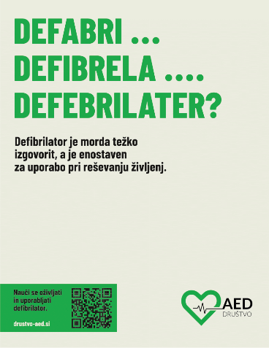

Izobešen plakat:
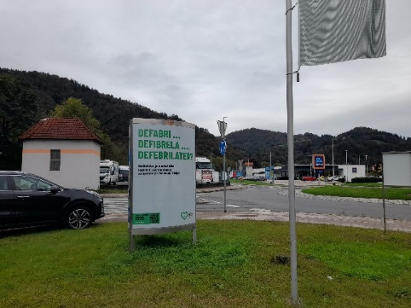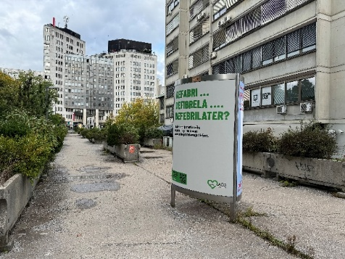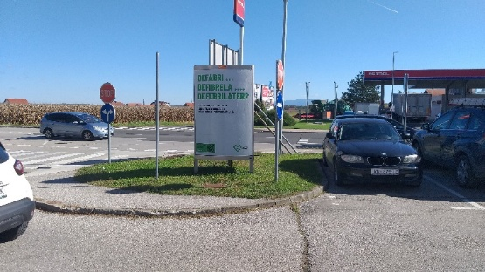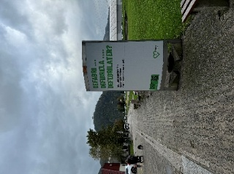

PR članek na spletni strani:
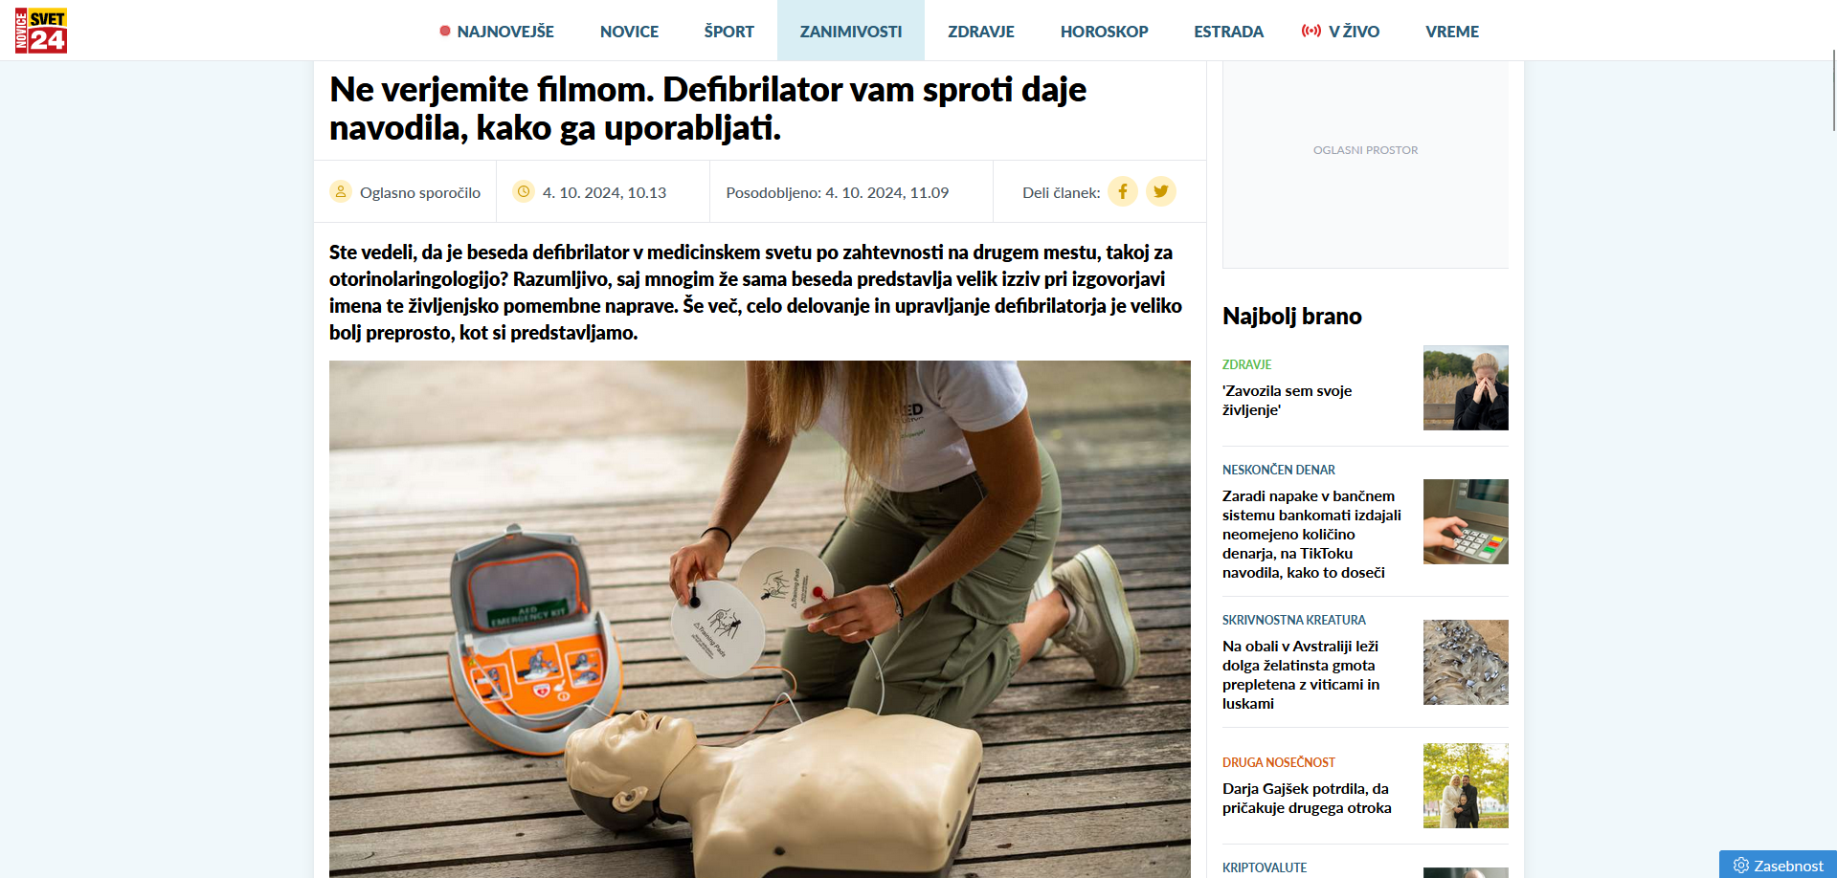

Ostalo
Poleg v prejšnjih poglavjih naštetih in opisanih marketinško-komunikacijskih aktivnostih smo v letu 2024 izvedli še vrsto drugih pomembnih projektov, ki so prispevali k večji prepoznavnosti Društva AED. Večkrat smo bili omenjeni v medijih, tako v časopisih in revijah kot na spletnih straneh. Udeležili smo se relevantnih dogodkov kot sta Slovenski oglaševalski festival in Celjski sejem, kjer smo širili poslanstvo in ozaveščali o problematiki srčnih zastojev. Za Geriatrično društvo Maribor smo pripravili zgibanko, ki bo objavljena v mesečni reviji v začetku 2025. Prav tako smo sodelovali v oddaji Dobro jutro, ki je bila predvajana na prvem programu Televizije Slovenije v septembru.

Članki in objave, v katerih je bilo omenjeno Društvo AED
- Novica o namestitvi AED naprave v Mariboxu v časnikih Večer in Slovenske novice ter na spletni strani Mariborinfo:
  - https://maribor24.si/lokalno/maribor/foto-v-mariboxu-odslej-na-voljo-defibrilator/
  - https://vecer.com/maribor/aktualno/poglejte-kje-lahko-v-mariboxu-najdete-defibrilator-10348617

- Novica o donaciji treh AED naprav občini Destrnik:
  - https://www.lokalec.si/foto-v-destrniku-dobili-se-tri-avtomatske-defibrilatorje-in-predstavili-postopek-ozivljanja-z-njimi/
  - https://www.facebook.com/watch/?v=7807609562602162
  - https://www.mojaobcina.si/destrnik/novice/predaja-treh-defibrilatorjev-in-prikaz-temeljnih--postopkov-ozivljanja-z-uporabo-defibrilatorja-aed.html

- Novica o donaciji 12.000 evrov Mestni občini Kranj v časnikih in na spletu:
  - Kranj: V mestu osem novih defibrilatorjev | Dnevnik
  - Kranjčanke in Kranjčani z donacijami poskrbeli za nove defibrilatorje · Mestna občina Kranj
  - Kranj bo bogatejši za osem naprav (zurnal24.si)
  - STA: V Kranju s pomočjo donacije do osmih novih defibrilatorjev
  - Gorenjski glas | V Kranju še osem novih defibrilatorjev
  - Kranjske novice, marčevska izdaja

- Novica o namestitvi AED naprave pri Fakulteti za družbene vede:
  - https://www.fdv.uni-lj.si/obvestila-in-informacije/novice-in-obvestila/z-vami-resujemo-zivljenja

- Članek o Društvu AED na N1 Forbes:
  - Kaj dela društvo, ki mu 85 tisoč Slovencev nameni del dohodnine - Forbes Slovenija (n1info.si)

- Članek o Društvu AED v Gorenjskem glasu:
  - https://gorenjskiglas.si/aktualno/odstotek-ki-resuje-zivljenja-88227/

- Prispevek iz oddaje Dobro Jutro na RTV Slovenija:
  - https://365.rtvslo.si/arhiv/dobro-jutro/175072448

- Članek o donaciji 10.000 evrov Mestni občini Murska Sobota:
  - https://www.pomurec.com/vsebina/82517/Z_donacijo_10_000_evrov_do_vec_defibrilatorjev_v_Murski_Soboti

Načrt dela za leto 2025
V letu 2025 bomo v Društvu AED sledili načelom in ciljem našega dela ter zastavljenim načrtom. Tako kot v letu 2024, bomo tudi v letu 2025 izvajali dejavnosti na vseh treh področjih delovanja: financiranje oziroma sofinanciranje nakupov AED naprav in financiranje vzdrževanja AED naprav; delavnice temeljnih postopkov oživljanja (TPO) in prikazi uporabe AED naprave; aktivnosti za ozaveščanje o nevarnostih srčno-žilnih obolenj.

V letu 2025 bomo v Društvu AED s svojimi aktivnostmi še naprej prisotni po vsej Sloveniji. Z aktivnostmi bomo še naprej nagovarjali različne ciljne skupine, od najmlajših do najstarejših, od laikov brez medicinskega znanja do izkušenih odraslih.

Glavni strateški cilji za leto 2025:
- Ponovitev projekta »AED v vsako občino«.

- Financirali bomo nakup 150 AED naprav in s tem izboljšali dostopnost do AED naprave.

- Financirali bomo stroške servisov AED.
  - Število servisov, ki jih bomo financirali, je odvisno od več dejavnikov kot sta na primer število uporabljenih AED naprav in dotrajanost AED naprav.
  - Cilj je, da financiramo stroške vseh servisov naprav, ki jih je financiralo Društvo AED.
  - Cilj je, da financiramo stroške vsaj 10 servisov naprav, ki jih ni financiralo Društvo AED, in so v lasti organizacije, ki si servisa ne more privoščiti ali si ga težko privošči.

- Izvedli bomo 1500 ur delavnic temeljnih postopkov oživljanja, ki se jih bo udeležilo 15.000 ljudi.

- Izvedli bomo tržno-komunikacijsko kampanjo, katere namen bo dvigniti zavedanje o problematiki srčnega zastoja in pravilnega postopanja v primeru srčnega zastoja na zanimiv in zabaven način.

Finančno poročilo 2024

Viri financiranja v letu 2024
Društvo AED je vsa sredstva, prejeta v letu 2024, pridobilo iz enega vira: iz donacij z naslova namenitve dela dohodnine za donacije v letu 2023. V letu 2024 je Društvo AED z naslova namenitve dela dohodnine za donacije prejelo 1.721.440,10 EUR. Sredstva so bila porabljena za delovanje in izvajanje dejavnosti Društva AED: financiranje nakupov AED naprav in omaric za AED naprave, financiranje servisov AED naprav, izvajanje TPO delavnic, izvajanje aktivnosti za ozaveščanje o nevarnostih srčno-žilnih obolenj.

Finančno poročilo, ki vključuje prihodke in odhodke, je pripravljeno v skladu s prvim odstavkom 29. člena Zakona o društvih (ZDru-1) in je javno objavljeno na spletni strani www.drustvo-aed.si.

Letni bruto prihodki vodstva
V Društvu AED sta bili na dan 31. 12. 2024 zaposleni dve osebi. Od tega ena za nedoločen čas in ena za določen čas.

Predsednik Društva AED je v letu 2024 delo opravljal pro bono, za svoje delo ni prejel nobenega plačila.

Osnovna mesečna bruto plača vodje projektov v Društvu AED je znašala 1.464,75 EUR. Nanjo ni prejel nobenih dodatkov, razen dodatka za delovno dobo (trenutno 8,50 %). V letu 2024 je prejel 19.869,20 EUR bruto dohodka.

Razmerje med najnižjo osnovno bruto plačo v Društvu AED, ki znaša 1.464,75 EUR, in najvišjo je 1 : 1,12. Med povprečno bruto plačo, ki znaša 1.551,98 EUR, in najvišjo pa 1 : 1,05.

